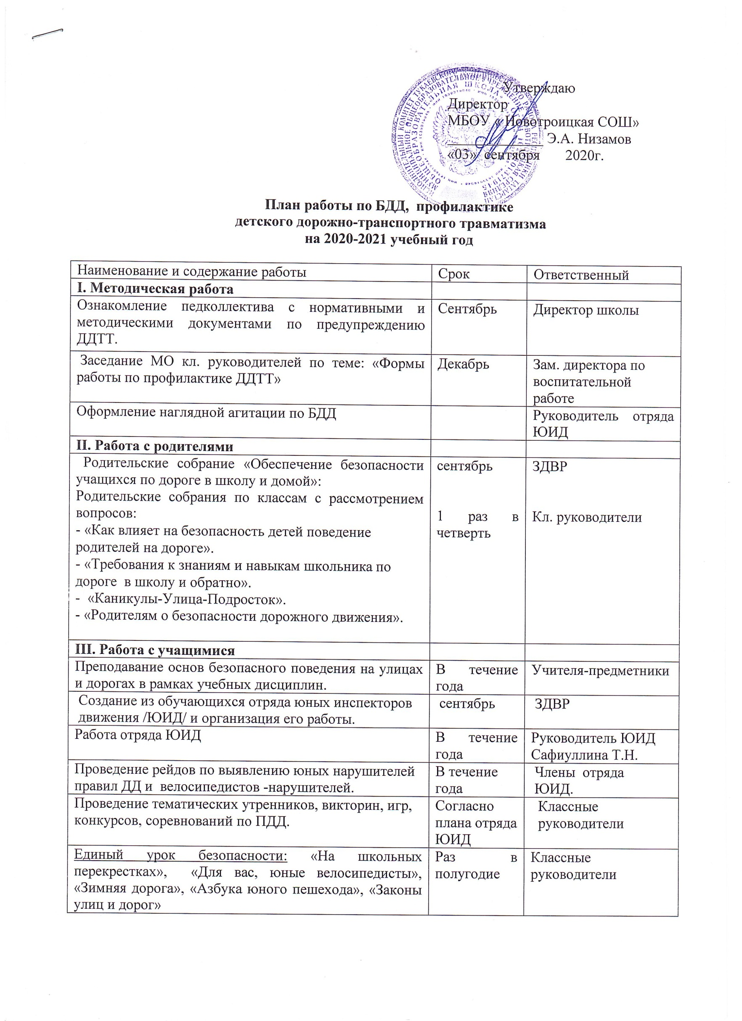
Беседы с учащимися перед каникулами на тему «Улица полна опасностей и неожиданностей», «Уходя на каникулы, помни…» | Перед каникулами | Классные руководители
Декада безопасности дорожного движения: | сентябрь  11.09  По графику  Апрель  14.09 | члены отряда ЮИД
Выступление агитбригады «Дорожный дозор» | сентябрь  11.09  По графику  Апрель  14.09 | члены отряда ЮИД
Встречи с инспектором ГИБДД. 1-4 ,5-11 класс | сентябрь  11.09  По графику  Апрель  14.09 | члены отряда ЮИД
Конкурс рисунков на асфальте «Я и дорога» /1-4 кл./ | сентябрь  11.09  По графику  Апрель  14.09 | члены отряда ЮИД
Игра-соревнование юных велосипедистов «Безопасное колесо» /4-5 класс/ | сентябрь  11.09  По графику  Апрель  14.09 | члены отряда ЮИД
Уличная акция "Внимание, дорога!" с раздачей памяток для детей и взрослых | сентябрь  11.09  По графику  Апрель  14.09 | члены отряда ЮИД
Кинолекторий «Азбука безопасности на дороге» | 28.09 | Члены отряда ОППН
Декада безопасности дорожного движения | апрель | Педагог ОБЖ
Конкурс на лучший плакат по безопасности дорожного движения /5-8 кл./  Конкурс рисунков «Красный, желтый, зеленый» /1-4 кл./  Викторина «Веселый автомобиль» /4кл./  Практические занятия по безопасному поведению на улице  Интеллектуально-познавательная игра «Жезл» /7 кл./  Встреча с сотрудниками ГИБДД /5-11класс./  Книжная выставка в библиотеке «Помни: правила движения – это правила твои». |  | члены отряда ЮИД, классные руководители  ЗДВР
 |  | Зав. библиотекой
Подведение итогов декады безопасности дорожного движения | 30 апреля | ЗДВР
IV. Материально-техническое и кадровое обеспечение.
Обновление уголка по БДД | В течение года | Руководитель кружкового объединения ЮИД
Закрепление в должностных обязанностях классных руководителей, отв. за профилактику ДДТТ вопросов по профилактике ДДТТ | Август | Директор
V. Контрольная и аналитическая работа
Организация взаимодействия с сотрудниками ГИБДД | По согласованию | Зам. директора по ВР
Анализ участия школьников в ДТП | Раз в четверть | Зам. директора по ВР
Организация контроля за нахождением детей на проезжей части, дорожным поведением школьников в учебное время и во время проведения официальных внеучебных мероприятий | В течение года | Зам. директора по ВР, классные руководители
Проведение тестирования по практическому владению учащимися навыками безопасного поведения на дорогах и в транспорте. | 1 раз в полугодие | Руководитель отряда ЮИД , классные руководители
Анализ эффективности и планирование работы по профилактике ДДТТ на новый учебный год. | Май-июнь | Зам. директора по ВР , руководитель отряда ЮИД
Проведение бесед с учащимися по фактам нарушения ПДД | постоянно | Зам. директора по ВР

